*з день марафона*

Те, кто дошел до этого задания, вы – ОГОНЬ!!!

Сегодня мы будем говорить о контенте, то есть о наполнении сайта. Это одна из самых важных составляющих успеха нашего проекта, ведь мало просто наполнить сайт абы какими статьями.

Что произойдет, если мы будем писать тексты без плана, без семантического ядра, без определенной плотности ключевых слов? А что если мы вообще, возьмем да скопируем текст из книги или журнала и наполним сайт таким образом?

Поисковые роботы (например, роботы яндекса или гугла) сейчас настолько развиты, что определяют неуникальные тексты, различают синонимы и распознают плотность ключевых слов; если контент сайта не отвечает определенным требованиям, то сайт снижается в позициях выдачи.

*Пример. У вебмастера сайт о персидских кошках и естественно он хочет, чтобы на все ключевые слова, связанные с этой породой, его сайт выходил на первые места в яндексе и гугле.*

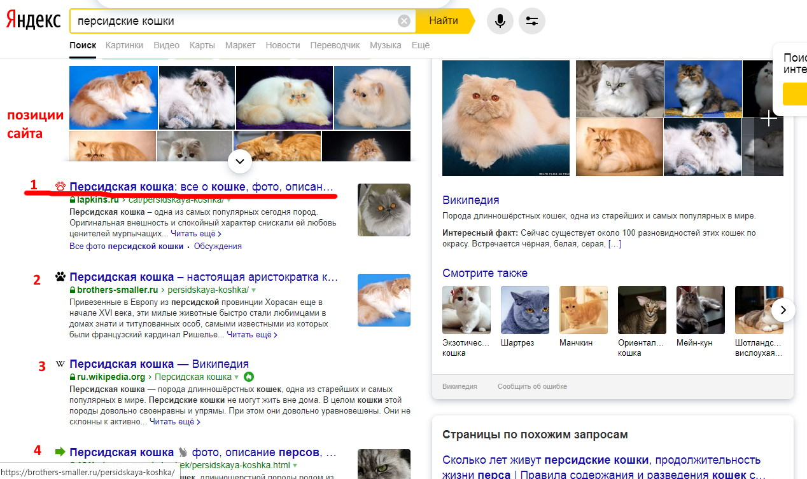

Хорошей позицией является нахождение на первых двух страницах поисковика, так вы получите максимум посетителей. Много посетителей - больше доход. Поэтому если мы хотим хороший заработок с сайтов, нам нужно продумать стратегически контент и оптимизировать его под поисковые системы.

# Контент

Контент – это наиважнейшая составляющая нашего проекта, не зря такие сайты называют «контентниками», «контентными проектами». Контент – это, по сути, наши статьи и картинки в них.

Во время создания контента мы преследуем две цели:

1. Полностью удовлетворить запрос посетителя сайта. Ответить на его вопрос, раскрыть тему, сделать это максимально доступно, понятно, структурировано.
2. Написать статьи так, чтобы их «полюбили» поисковые роботы и продвинули наш сайт в топ.

Для выполнения первой задачи нужно писать качественные статьи, без грамматических ошибок, разбивать текст на логические абзацы, структурировать информацию. Это все вполне очевидно.

А вот что нужно сделать, чтобы наши статьи нравились поисковым роботам?

Нужно учитывать следующие параметры:

* Уникальность
* Тошнота (плотность ключевых слов, правильные вхождения).

На курсе “Вебмастер с нуля” мы целую неделю посвящаем изучению семантики, контента и заказа статей копирайтерам. Да-да, как настоящие профи, мы делегируем написание текста специалистам, которые знают как вставлять ключи в текст, что такое подзаголовки H2 и H3 и другие тонкости.

К сожалению, как показывает практика прошлых марафонов, в рамках одного дня невозможно получить готовую статью от копирайтера, так как это процесс минимум нескольких дней: сначала мы прописываем ТЗ (техническое задание) под свою нишу, ищем копирайтеров, согласных работать по нашим условиям и темам, затем исполнителю также требуется пара-тройка дней на написание хорошей статьи.

В рамках этого же марафона моя цель - научить вас публиковать статьи на сайте. И чтобы эту цель как можно быстрее реализовать, я предлагаю купить готовую статью (либо написать 1-2 статьи самим, если вы умеете/хотите). Самое главное, чтобы статья ранее нигде не публиковалась, т.е. была уникальной.

Уникальность можно проверить на [www.text.ru](http://www.text.ru), но обо всем по порядку.

Регистрируемся на бирже копирайтинга как заказчики [www.etxt.biz](https://www.etxt.ru/?r=electrocute)

## Почему именно Етхт?

[www.etxt.ru](https://www.etxt.ru/?r=electrocute) – крупнейшая биржа контента в Рунете с более 1 млн копирайтеров (на 2018 г). Когда- то в далеком 2013 году я сама пришла на эту биржу в качестве исполнителя, копирайтера, переводчика. Тогда я выбрала именно етхт, т.к. здесь было легче всего начать карьеру копирайтера, не имея портфолио и множества отзывов, а также большой выбор заказов на всевозможные темы. Когда я стала вебмастером и встал вопрос заказа текстов, я без долгих размышлений снова вернулась в Етхт, теперь в качестве заказчика.

Каковы плюсы биржи [www.etxt.ru](https://www.etxt.ru/?r=electrocute) для заказчика:

* Огромное количество копирайтеров, редакторов, корректоров, переводчиков
* Довольно низкие расценки
* Возможность подобрать целую команду профессионалов с отличным соотношением цена-качество
* Налаженная четкая работа сервиса, отличная служба поддержки

Итак, после того, как вы зарегистрировались на бирже етхт как заказчик, найдите в левой колонке меню “Купить статью”, далее нажимаем “Выбрать категории” и выбираете тематику статьи вашего сайта (выбирать можно несколько категорий). Ставим галочку напротив “Копирайтинг”, указываем уникальность от 90. Нажимаем “Искать статьи”.

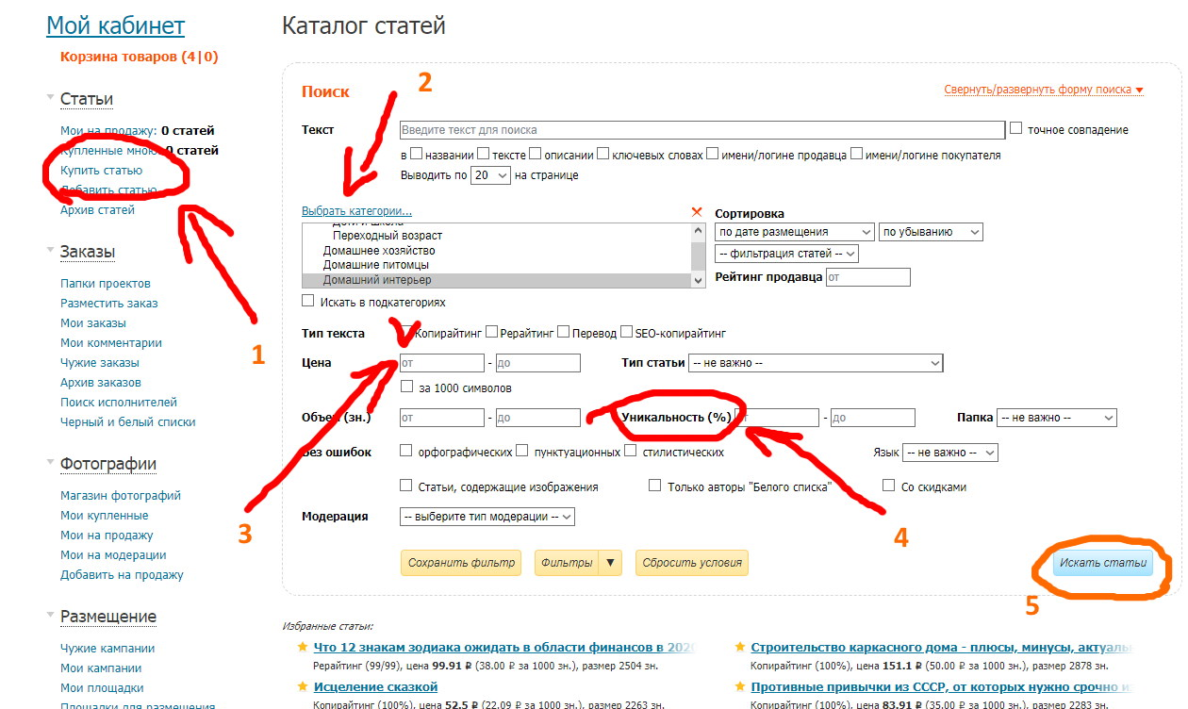

Если вам нравится заголовок статьи и он подходит под вашу нишу, вы можете кликнуть на “Предпросмотр” и прочесть пару предложений. Если вы нажмете на “Форматирование”, то можно увидеть как отформатирована статья, есть ли в ней подзаголовки и пр.

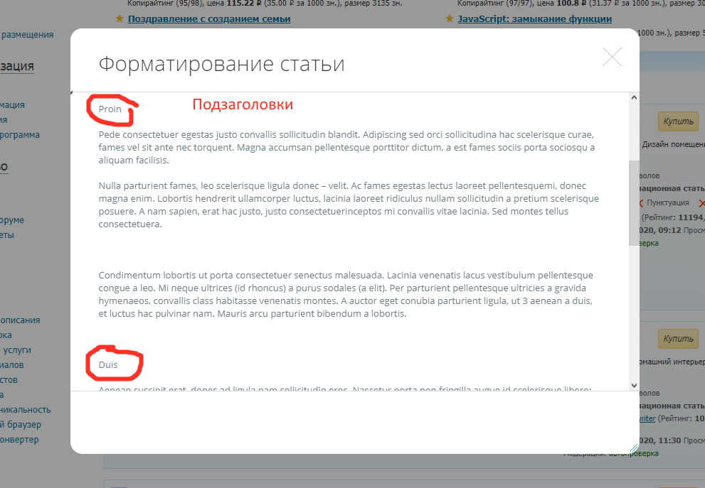

Еще один фактор - объем статьи, который обозначается в знаках без пробелов. Выбирайте статьи в диапазоне 2000-5000 знаков.

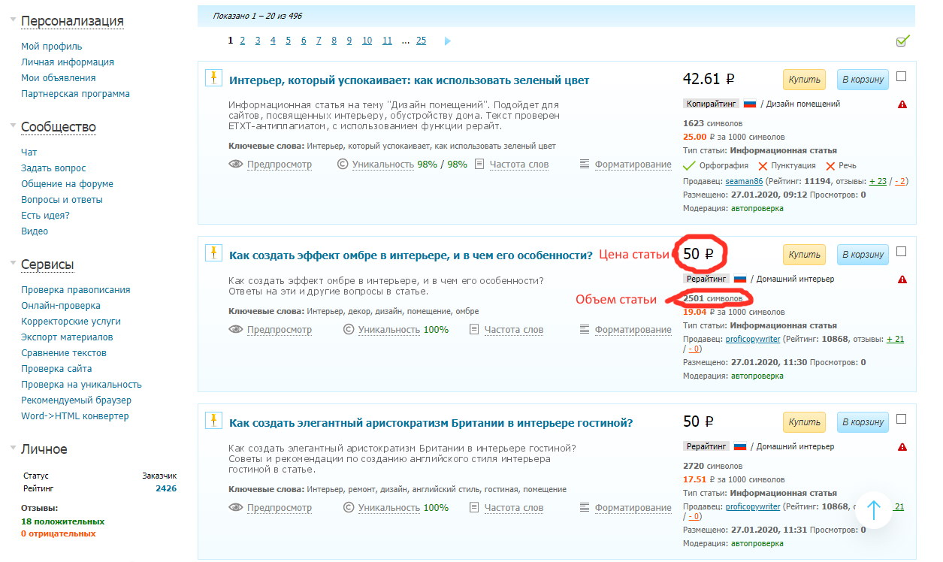

Итак, давайте пройдемся по всем пунктам еще раз:

* Уникальность от 90 до 100 %
* У статьи подходящий вам заголовок
* По предпросмотру похоже, что статья стоящая
* В “Форматировании” видим, что текст разбит на абзацы и подзаголовки
* Вам подходит цена
* Объем статьи в диапазоне 2000-5000 символов

Далее добавляем статью в корзину, пополняем баланс удобным способом на сумму покупки и оплачиваем заказ.

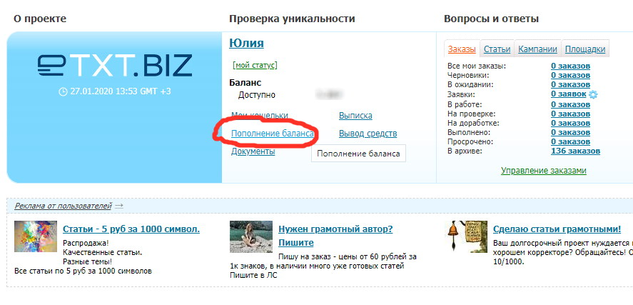

При пополнении вы увидите итоговую сумму статьи с комиссией биржи, также поставьте галочку “Включить в платеж комиссию биржи”.

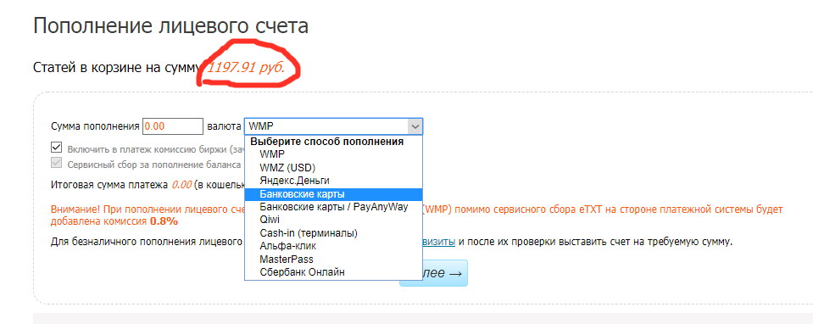

После оплаты вы сможете скачать статью в разделе Статьи - Купленные мной.

После того, как вы скачаете статью, проверьте уникальность вручную, на всякий случай. Для этого скопируйте весь текст и вставьте на сайте [www.text.ru](http://www.text.ru)

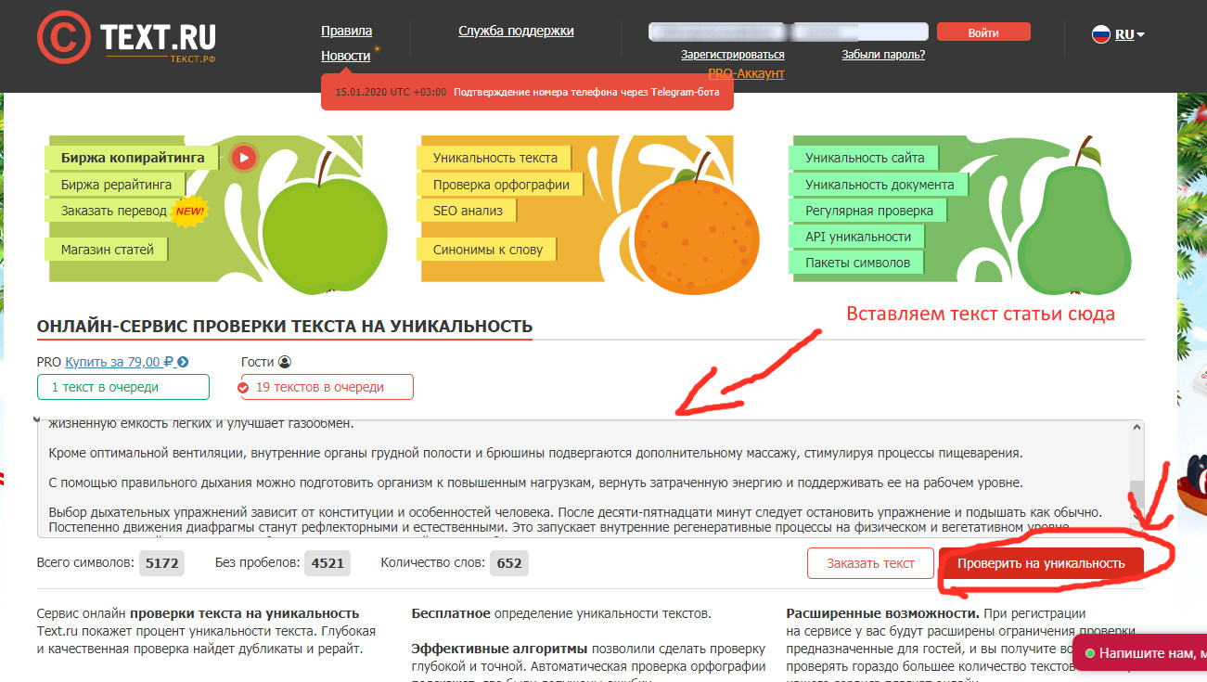

Если вдруг, уникальность оказалось менее заявленной, либо если в статье серьезные грамматические ошибки и полный бред, то вы можете оспорить покупку и вернуть деньги через службу поддержки. Но хочу предупредить, чтобы вы особо не ожидали шедевра, покупка готовой статьи - это всегда лотерея.

Именно в рамках марафона для нас это выход, так как можно в пару кликов приобрести текст для сайта, но когда мы будем обучаться на курсе уже более серьезно, то мы будем работать с копирайтерами и заказывать им такие статьи, какие нам нужно, с нашими ключевыми словами и определенной их плотностью.

Если же вы решили написать статью сами, то придерживайтесь вышеуказанных критериев плюс вставляйте ваш основной ключ примерно каждые 800-1000 знаков.

## Подбор картинок

В инфосайтах очень важно разбавлять текст картинками.

Картинки можно искать как google в разделе картинки/images, либо на бесплатных стоковых сайтах, например, <https://pixabay.com>

Многие спрашивают, не банят ли поисковики за неуникальные картинки? Нет, не банят, существует мнение, что за это могут понизить в выдаче ваш сайт, но на своих проектах я подобного не замечала и знаю множество успешных контентников, берущих обычные неуникальные картинки с гугла. То есть плюсик в карму к сайту будет, но незначительный, чтобы сильно заморачиваться. Самое главное, выбирайте картинки без копирайта, т.е. без водных знаков.

Задание

1. Купить готовую уникальную статью (можно 1, можно парочку) по вашей тематике. Либо написать самим.
2. Подберите 5-7 картинок, подходящих для вашей статьи. Старайтесь выбирать эстетичные, четкие изображения без водных знаков. Сохраните картинки вместе со статьей в одной папке.

В качестве подтверждения выполнения задания, вы можете сделать скриншот купленной статьи на бирже, вроде этого:

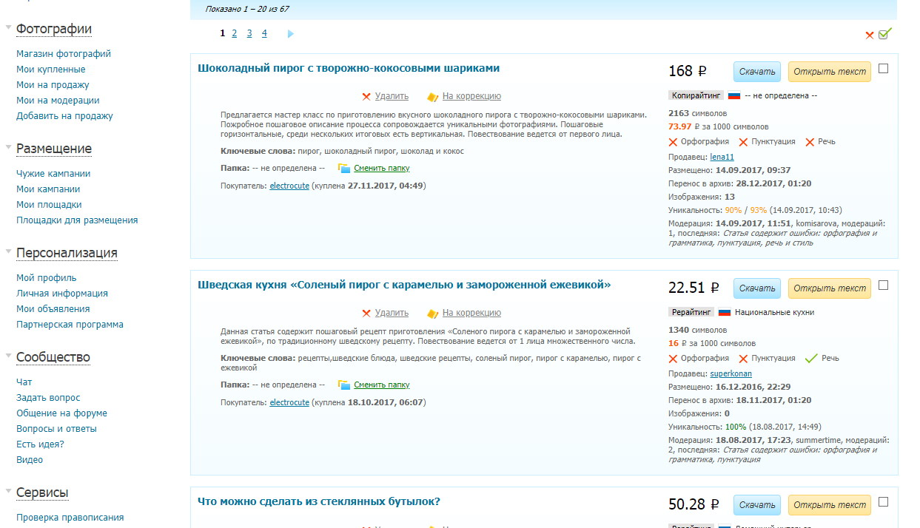

Пришлите скриншот на почту [Marathon@juliahiller.pro](mailto:Marathon@juliahiller.pro)

**Внимание: просьба писать в теме письма Задание №3**